КГКП ясли – сад «Дюймовочка»

Профилактика нарушений осанки и плоскостопия у детей дошкольного возраста.

Выполнила и провела:
медработник Божбанбаева С.У

Новоишимское 2023-2024гг.

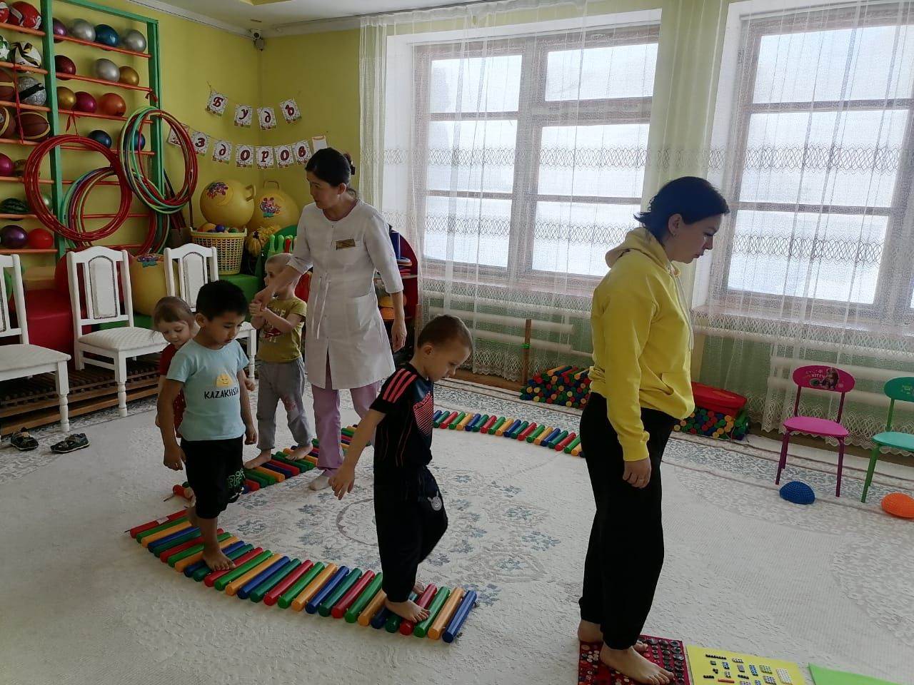

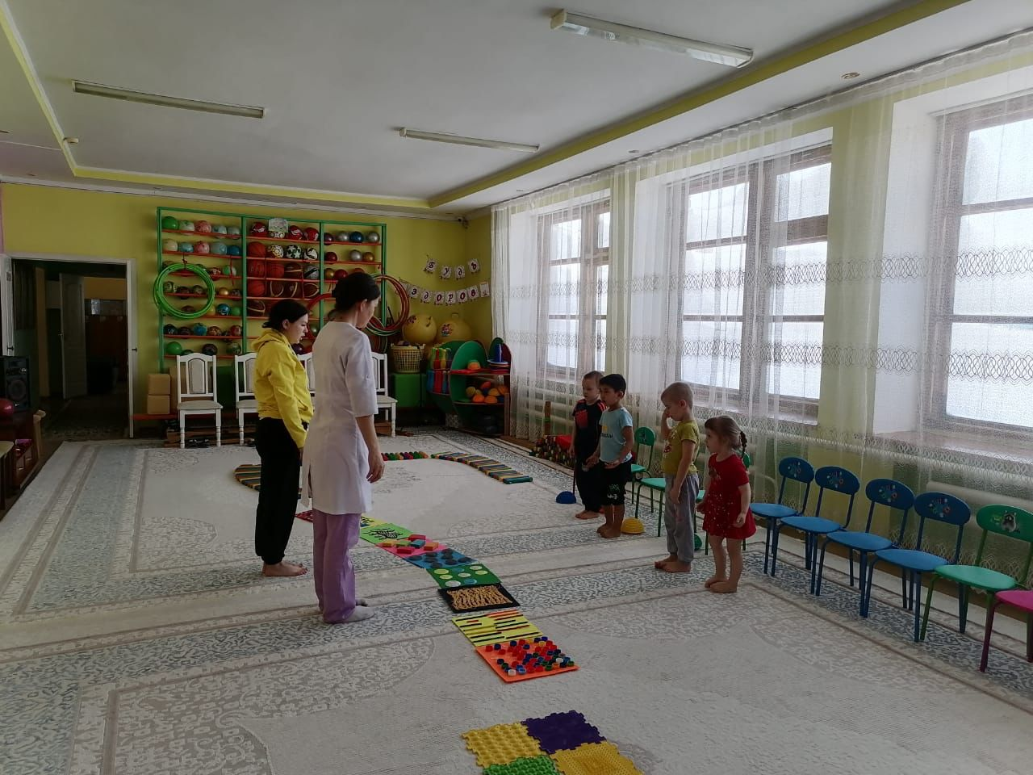

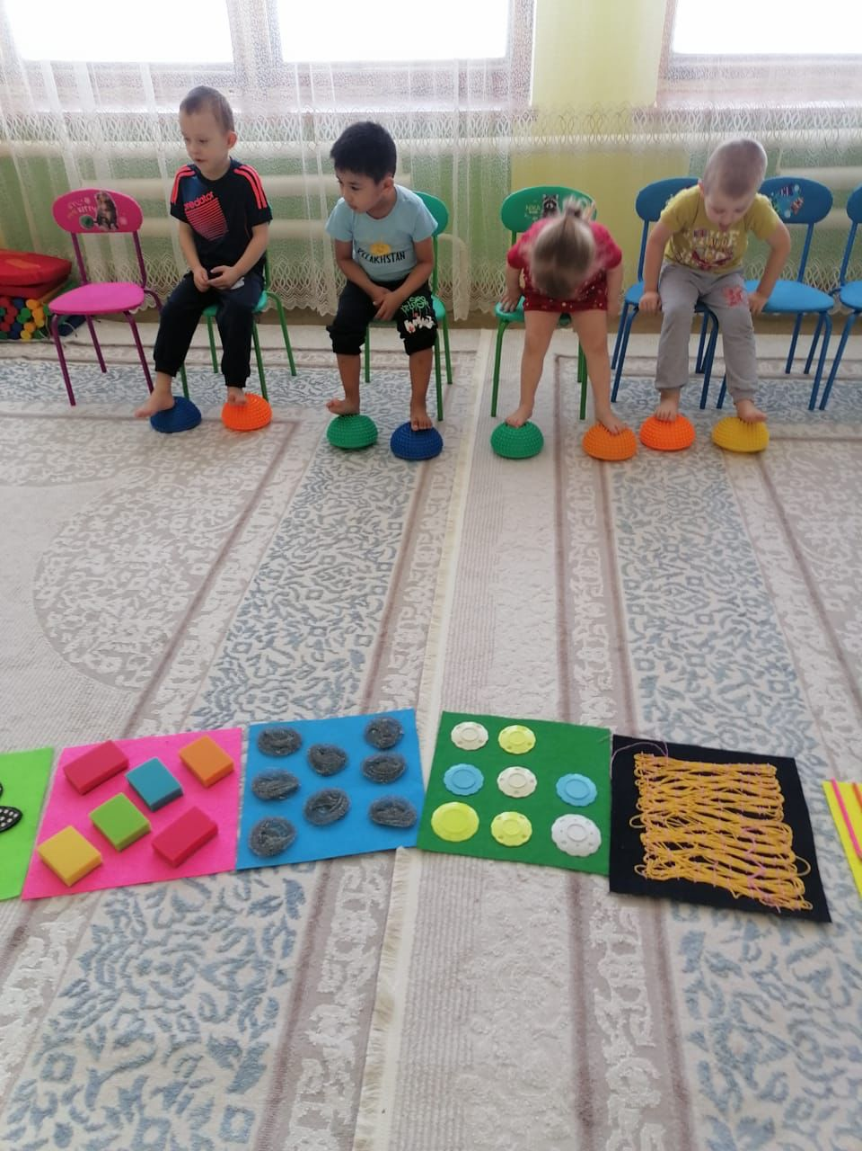

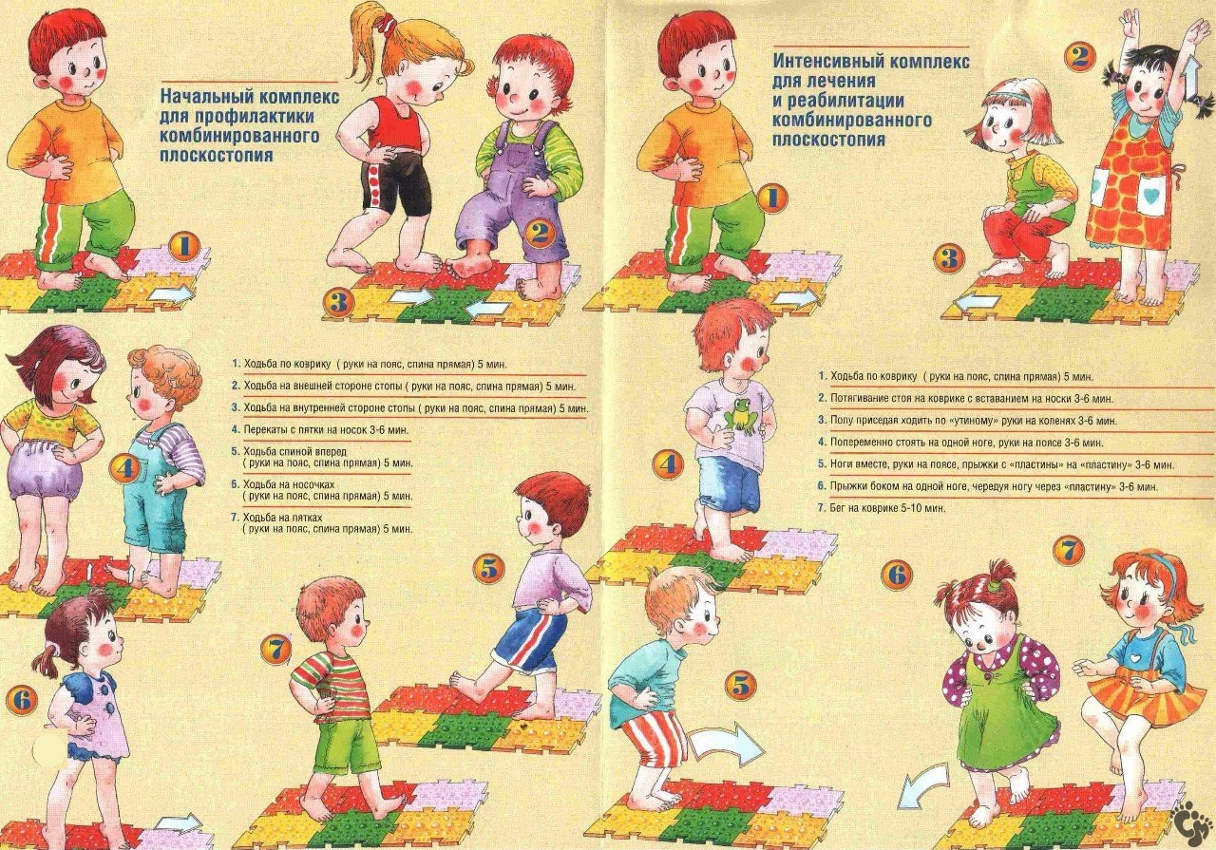

Профилактика нарушений осанки и плоскостопия у детей дошкольного возраста.
В последние годы все реже встречаются практически здоровые дети. Наиболее часто встречаются патологии нервной системы, опорно-двигательного аппарата, патологии дыхательной системы, патологии органов зрения.

ОСАНКА – это умение человека держать свое тело в различных положениях, привычная поза непринужденно стоящего человека. На характер осанки человека большое влияние оказывает позвоночник, так как он является основным костным стержнем и связующим звеном костей скелета.

ПЛОСКОСТОПИЕ. Стопа – орган опоры и передвижения. Обнаружение плоскостопия требует особого и своевременного внимания, даже в самых начальных формах. Проявление плоскостопия может сопровождаться жалобами ребенка на боль в ногах при ходьбе, быструю утомляемость во время длительных прогулок. Уплощение стоп может приводить к нарушению осанки и искривлению позвоночника.

Причины и факторы, способствующие нарушениям осанки:
- Нерациональный режим (раннее усаживание ребенка раннего возраста в подушки, ношение ребенка постоянно в одной руке, преждевременное (минуя стадию ползания) начало обучения ходьбе, привычка во время прогулок постоянно держать ребенка за одну и ту же руку.
- Частые хронические заболевания, продолжительная болезнь ребенка (гипотония мышц, рахит, пороки развития позвоночника, близорукость, косоглазие, туберкулез и т.д.).
- Неправильная поза, с использованием инвентаря, не отвечающего возрастным особенностям детей, при выполнении различных видов деятельности (рисование, работа на земельном участке и т.д.). Неправильный подбор мебели, сильно высокий или низкий стол.
- «Вредные привычки»:
  - сидеть горбясь,
  - стоять с упором на одну ногу,
  - ходить с наклоненной вниз головой, опущенными и сведенными вперед плечами,
  - рисовать, рассматривать картинки, читать лежа на боку (особенно при длительном постельном режиме в период болезни).
- Неправильная организация ночного сна детей (узкая, короткая кровать, мягкие перины, высокие подушки); привычка спать на одном боку, свернувшись «калачиком», согнув тело, поджав ноги к животу, влечет нарушение кровообращения и нормального положения позвоночника.
- Однообразные интенсивные движения:
  - отталкивание одной и той же ногой при езде на самокате;
  - прыжки на одной и той же ноге (игра в «классики»);
  - длительная езда на велосипеде, особенно при занятии таким видом спорта (человек сидит за рулем велосипеда с резко согнутым корпусом и наклоненной вперед головой);
  - занятия только боксом без общей физической подготовки – поднимаются плечи, корпус несколько нагибается вперед, в результате чего образуется сутулая осанка;
  - при распашной гребле и гребле на каноэ.
- Перетягивание живота в верхней его части тугими резинками, поясами – этим вызываются изменения во внутренних органах брюшной полости, нарушается правильное, глубокое дыхание, координированное движение многих мышц, поддерживающих позвоночник и препятствующих его деформации.
- Понижение слуха на одно ухо (человек, желая получше слышать, все время склоняет или поворачивает голову к говорящему).
- Нарушение обмена в соединительной ткани, к которым часто имеется наследственная предрасположенность.

Профилактика плоскостопия
- Укрепление мышц, поддерживающих свод стопы (ходьба босиком по неровному, но мягкому грунту (песок, земля). В ежедневную утреннюю гимнастику вводят ряд упражнений (ходьба на носках, пятках, внешнем крае стопы и т.д., плавание).
- Ношение рациональной обуви:
  - соответствие обуви длине и ширине стопы;
  - иметь широкий носок и широкий каблук (для дошкольников 0,8 см, для младших школьников 1-2 см);
  - иметь эластичную подошву;
  - двух-трехлетним менять обувь на большую 2-3 раза в год, каждый раз на номер больше, четырех-шестилетним – два раза;
  - не допускать, чтобы ребенок ходил постоянно в кедах, кроссовках, резиновой обуви; стелька – супинатор.
- Ограничение нагрузки на нижние конечности.
- Воспитание правильной походки (при ходьбе и стоянии носки смотрят прямо вперед, нагрузка приходится на пятку, 4 и 5 пальцы, внутренний свод не опускается).
Профилактика нарушений осанки
- Необходима правильная организация общего и двигательного режима.
- Контроль за осанкой ребенка в течение всего дня (использовать коррекционные стены в группах).
- Воспитывать правильные привычные позы при занятиях игрушками и во время сна (опасна поза «калачиком»). Правильная поза во время сна – прямое симметричное положение туловища.
- Постель должна быть жесткой, подушка плоской.
- Менять позы во время проведения занятий (стоя, сидя, лежа).
- Физминутка – одно из ценных мероприятий в борьбе с утомляемостью детей и длительной нагрузкой на позвоночник.
Исправление различных видов нарушений осанки – процесс длительный, поэтому легче предупредить заболевание, чем лечить. По данным НИИТО, 30-40% дошкольников имеют нарушения осанки, а среди школьников – 90%. Значит, именно в детском саду надо начинать профилактику и лечение нарушений осанки и плоскостопия.

